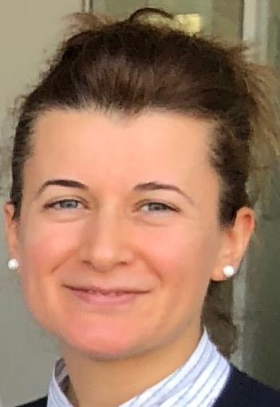

Gülistan Karadeniz
14 Mart 1979 tarihinde Tavas/Denizli’ de doğdu. İlk ve orta öğrenimini Erzurum ve Çorum’da tamamladı. 1996 yılında Diyarbakır Cumhuriyet Fen Lisesi’nden mezun oldu. 2002 yılında Ege Üniversitesi Tıp Fakültesi’nden mezun olup 2002-2003 yılları arasında Çorum Alacahöyük Beldesi Sağlık Ocağı’ında Pratisyen Hekim olarak görev yaptı. 2009 yılında İzmir Dr.Suat Seren Göğüs Hastalıkları ve Cerrahisi Eğitim ve Araştırma Hastanesi’nden Göğüs Hastalıkları ve Tüberküloz Uzmanlığını aldı. Mecburi hizmetini 2010-2012 yıllarında Ankara Keçiören Eğitim ve Araştırma Hastanesi’nde tamamladı. 2017 yılında Doçent oldu. 2018 yılında HERMES sınavını geçerek Avrupa Board belgesini aldı. Halen İzmir Dr.Suat Seren Göğüs Hastalıkları ve Cerrahisi Eğitim ve Araştırma Hastanesi’nde Eğitim Görevlisi olarak görev yapmaktadır. Kronik Obstrüktif Akciğer Hastalığı, İnterstisyel Akciğer Hastalıkları, Pulmoner Vasküler Hastalıklar ve Akciğer Kanseri ilgi alanlarıdır. Evli ve iki çocuk annesidir.

İletişim
E-mail: drglstn35@gmail.com
Kurum: Dr. Suat Seren Göğüs Hastalıkları ve Cerrahisi Eğitim ve Araştırma Hastanesi, İzmir

